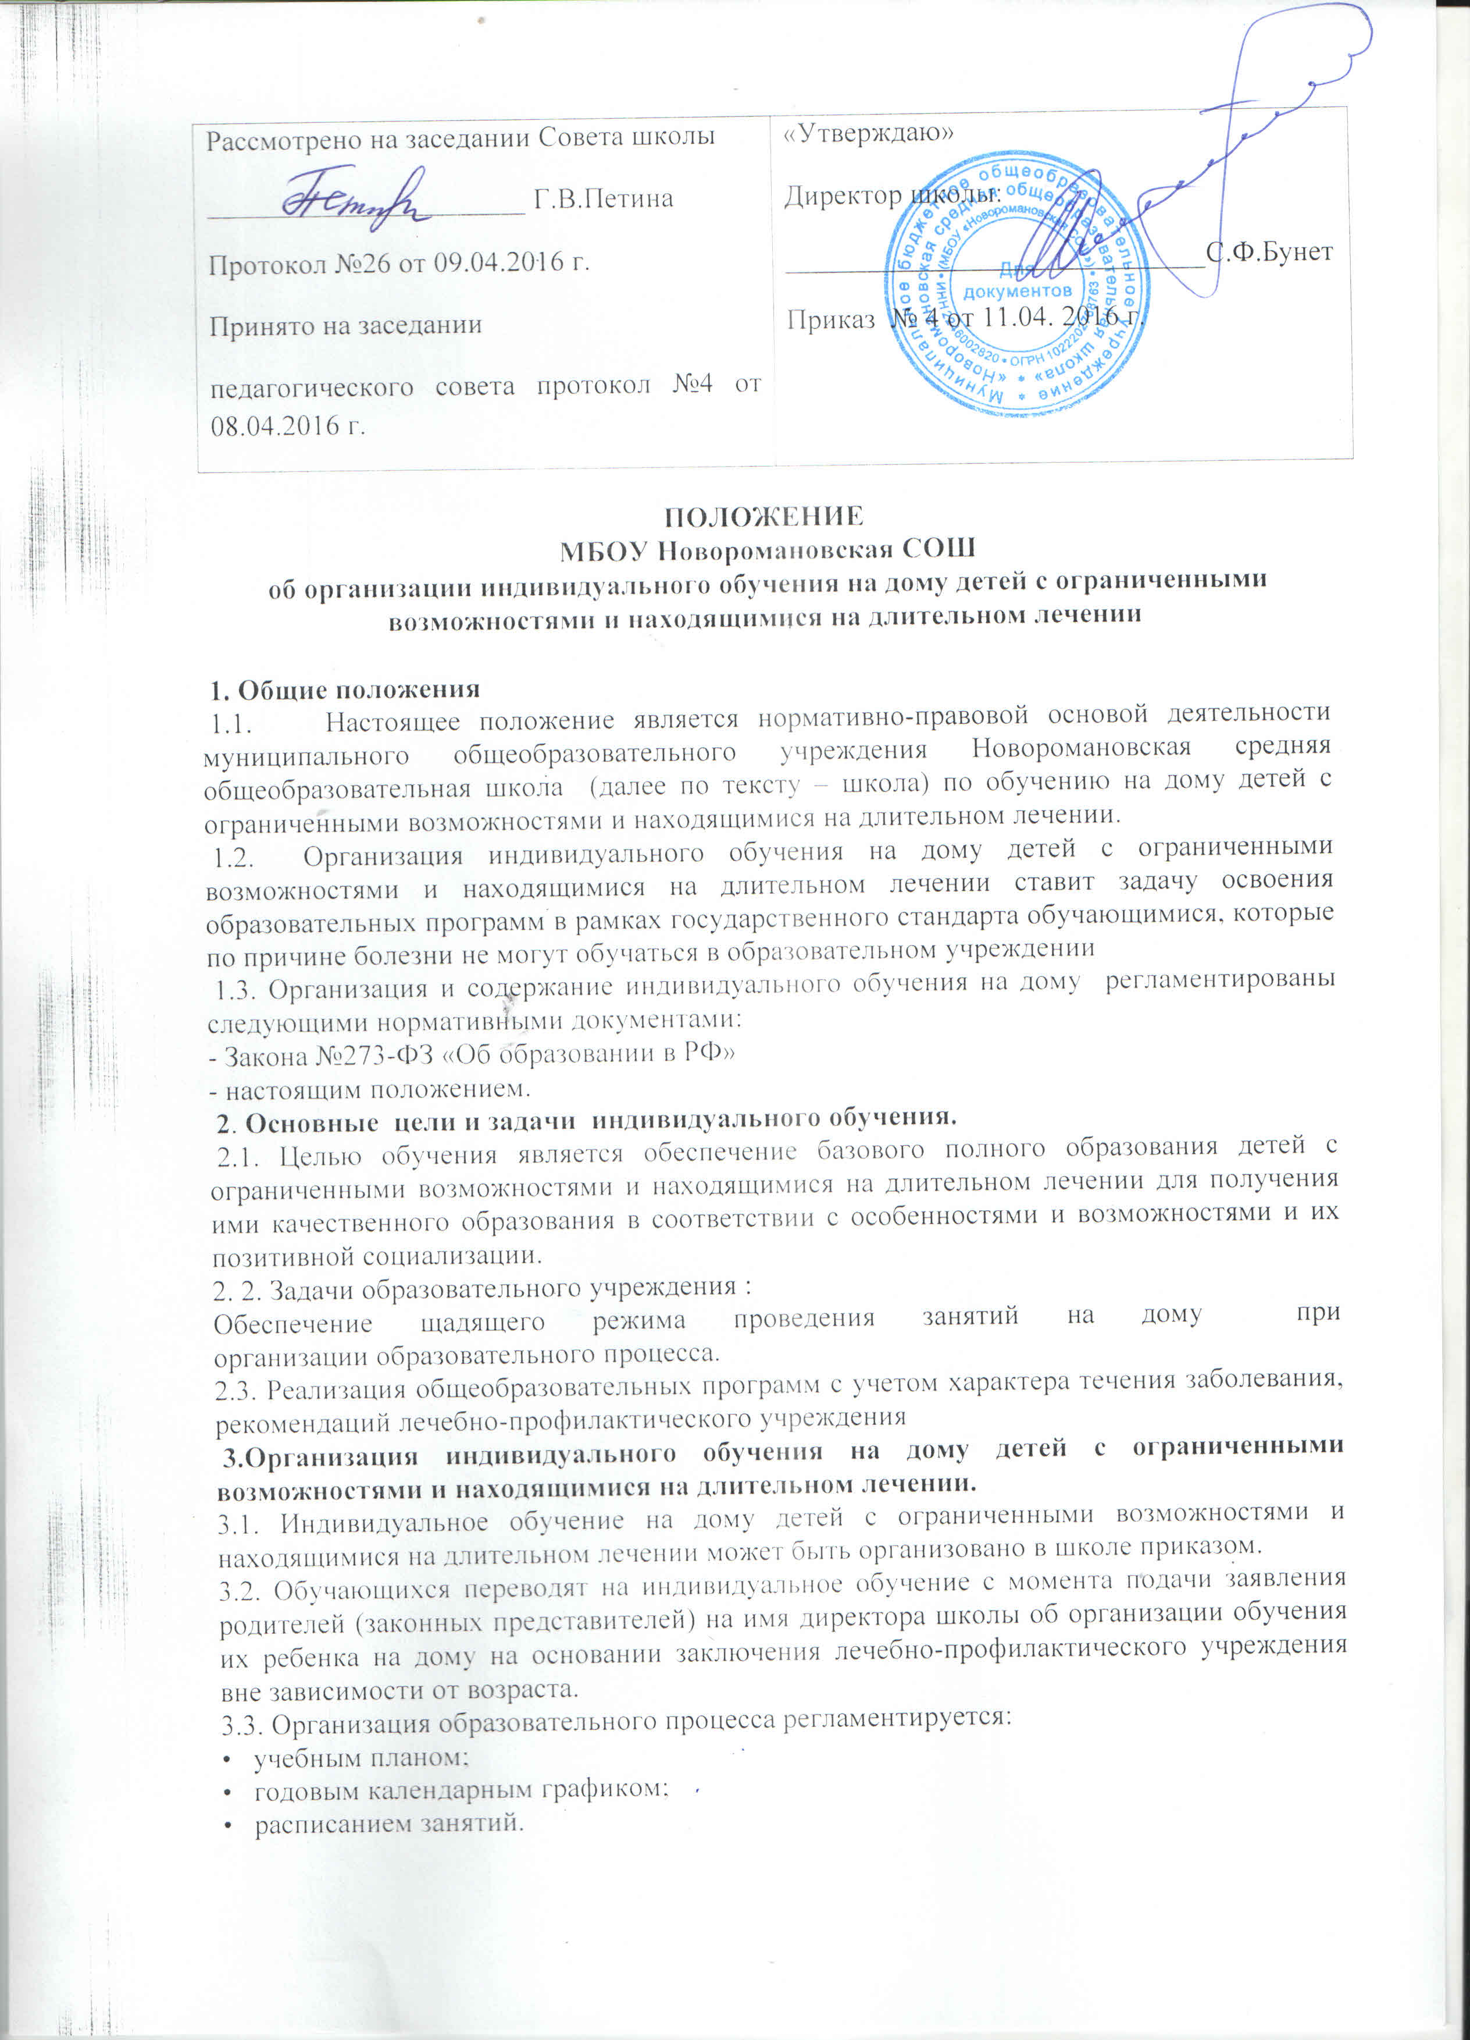

|  |  |
| --- | --- |
| Рассмотрено на заседании Совета школы  ______________________ Г.В.Петина  Протокол №26 от 09.04.2016 г.  Принято на заседании  педагогического совета протокол №4 от 08.04.2016 г. | «Утверждаю»  Директор школы:  _____________________________С.Ф.Бунет  Приказ № 4 от 11.04. 2016 г. |

**ПОЛОЖЕНИЕ**

**МБОУ Новоромановская СОШ**

**об организации индивидуального обучения на дому детей с ограниченными возможностями и находящимися на длительном лечении**

**1. Общие положения**

1.1. Настоящее положение является нормативно-правовой основой деятельности муниципального общеобразовательного учреждения Новоромановская средняя общеобразовательная школа (далее по тексту – школа) по обучению на дому детей с ограниченными возможностями и находящимися на длительном лечении.

1.2. Организация индивидуального обучения на дому детей с ограниченными возможностями и находящимися на длительном лечении ставит задачу освоения образовательных программ в рамках государственного стандарта обучающимися, которые по причине болезни не могут обучаться в образовательном учреждении

1.3. Организация и содержание индивидуального обучения на дому регламентированы следующими нормативными документами:

- Закона №273-ФЗ «Об образовании в РФ»

- настоящим положением.

**2**. **Основные цели и задачи индивидуального обучения.**

2.1. Целью обучения является обеспечение базового полного образования детей с ограниченными возможностями и находящимися на длительном лечении для получения ими качественного образования в соответствии с особенностями и возможностями и их позитивной социализации.

2. 2. Задачи образовательного учреждения :

Обеспечение щадящего режима проведения занятий на дому при организации образовательного процесса.

2.3. Реализация общеобразовательных программ с учетом характера течения заболевания, рекомендаций лечебно-профилактического учреждения

**3.Организация индивидуального обучения на дому детей с ограниченными возможностями и находящимися на длительном лечении.**

3.1. Индивидуальное обучение на дому детей с ограниченными возможностями и находящимися на длительном лечении может быть организовано в школе приказом.

3.2. Обучающихся переводят на индивидуальное обучение с момента подачи заявления родителей (законных представителей) на имя директора школы об организации обучения их ребенка на дому на основании заключения лечебно-профилактического учреждения вне зависимости от возраста.

3.3. Организация образовательного процесса регламентируется:

• учебным планом;

• годовым календарным графиком;

• расписанием занятий.

3.4. Учебный план для каждого ребенка, обучающегося на дому, составляется в пределах: 1-4 класс – до 8 часов в неделю, 5-7 классы – до 10 часов в неделю, 8-9 класс – до 11 часов в неделю, 10-11 классы – до 12 часов в неделю.

3.5. Индивидуальный учебный план школы согласовывается с родителями, утверждается руководителем образовательного учреждения. При составлении индивидуального учебного плана учитываются индивидуальные психофизические особенности, интересы детей (рекомендации ПМПК, если они имеются).

3.6.Занятия проводятся на дому по расписанию, составленному заместителем директора по учебно-воспитательной работе.

3.7. Расписание занятий согласовывается с родителями ребенка и утверждается заместителем директора по учебно-воспитательной работе.

3.8. Итоговый контроль в переводных классах проводится в форме контрольных работ по математике и русскому языку (диктант).

3.9. Если обучающийся является выпускником школы, то государственная (итоговая) аттестация проводится в соответствии с Положением о государственной (итоговой) аттестации выпускников 9-го, 11-го классов общеобразовательных учреждений Российской Федерации.

3.10. Обучающимся выпускных классов (9-х, 11-х) выдается в установленном порядке документ государственного образца о соответствующем уровне образования.

3.11. Аттестация и перевод обучающихся осуществляется в соответствии с федеральным законом РФ №273-ФЗ «Об образовании в Российской Федерации» от 29.12.2012 г..

3.12. Фамилии детей, обучающихся на дому, данные об успеваемости, переводе из класса в класс, о результатах итоговой аттестации и выпуске из школы вносятся в классный журнал соответствующего класса.

3.13. Школа:

- предоставляет на время обучения бесплатно учебники, справочную, учебную и другую литературу, имеющуюся в библиотеке образовательного учреждения;

- обеспечивает специалистами (педагогами, логопедами, психологами, другими специалистами), оказывает методическую и консультативную помощь;

- при назначении учителей, работающих с больными обучающимися, преимущество отдаётся учителям, работающим в данном классе.

- при невозможности организовать обучения на дому больного обучающегося силами своего педагогического коллектива, администрация общеобразовательного учреждения имеет право привлечь педагогических работников, не работающих в данном учреждении.

**4. Кадровый состав**

4.1. Учителя-предметники осуществляют:

• выбор вариантов проведения занятий с учетом характера течения заболевания, рекомендаций лечебно-профилактического учреждения, возможностей обучающегося;

• составляют индивидуальный тематический план по предмету;

• обеспечивают уровень подготовки обучающихся, соответствующий требованиям государственного стандарта и несут ответственность за их реализацию в полном объеме;

• заполняют журнал обучения ребенка на дому.

4.2. Заместитель директора по учебно-воспитательной работе:

• осуществляет руководство обучением на дому согласно должностной инструкции и приказу по школе;

• составляет расписание занятий;

• систематически проверяет заполнение журнала;

• собирает документы для оформления обучения на дому;

• согласовывает с родителями наиболее удобные дни для занятий с ребенком.

**5. Финансовое обеспечение индивидуального обучения на дому детей с ограниченными возможностями и находящимися на длительном лечении.**

5.1. Индивидуальное обучение обучению на дому детей с ограниченными возможностями и находящимися на длительном лечении предоставляется обучающимся бесплатно в пределах: 1-4 класс – до 8 часов в неделю, 5-7 классы – до 10 часов в неделю, 8-9 класс – до 11 часов в неделю, 10-11 классы – до 12 часов в неделю.

5.2. Если период обучения больного учащегося на дому не превышает двух месяцев или срок окончания обучения на дому из медицинской справки не ясен, то учителям производится почасовая оплата, в остальных случаях оплата учителям включается в тарификацию.

5.3. В случае болезни учителя (не позже, чем через неделю) администрация школы, с учётом кадровых возможностей, обязана произвести замещение занятий с обучающимся другим учителем.

5.4. В случае болезни обучающегося учитель, труд которого оплачивается по тарификации, обязан отработать не проведённые часы. Сроки отработки согласовываются с родителями.

5.5.Администрация общеобразовательного учреждения представляет в бухгалтерию приказ, если проведение занятий с больным обучающимся прекращается раньше срока.

**6. Участники образовательного процесса.**

Участники образовательного процесса: обучающиеся, педагогические работники, родители обучающихся.

6.1.Классный руководитель обязан:

- согласовывать с учителями, обучающими ребёнка, родителями расписание занятий;

- поддерживать контакт с учащимися и родителями. Выявлять привычки и особенности учащихся, состояние здоровья больных детей;

- контролировать ведение дневника.

6.2.Администрация общеобразовательного учреждения обязана:

- контролировать выполнение учебных программ, методику индивидуального обучения, аттестацию обучающихся, оформление документации не реже 1 раза в четверть;

- контролировать своевременность проведения занятий на дому, ведение журнала учёта обучения больных детей на дому;

- обеспечивать своевременный подбор учителей.

**7. Порядок управления.**

Общее руководство обучением на дому детей с ограниченными возможностями и находящимися на длительном лечении осуществляется комитетом администрации Калманского района по образованию. В его компетенцию входят:

· разработка и утверждение Положения об организации обучения на дому детей с ограниченными возможностями и находящимися на длительном лечении;

· контроль за организацией и осуществлением обучения на дому детей с ограниченными возможностями и находящимися на длительном лечении.

**8. Документация.**

8.1.При организации обучения обучению на дому детей с ограниченными возможностями и находящимися на длительном лечении школа должна иметь следующие документы:

- заявление родителей;

- копия заключения ПМПК;

- приказ по школе индивидуально на каждого обучающегося;

- расписание занятий, письменно согласованное с родителями и утверждённое директором в 2-х экземплярах;

- журнал учёта проведённых занятий.

8.2.На каждого ученика, обучающегося индивидуально на дому, заводятся журнал, где учителя записывают даты занятий, выставляют текущие и итоговые оценки, содержание пройденного материала, количество часов. На основании этих записей производится оплата труда педагогов.

8.3. Журналы индивидуального обучения на дому хранятся и уничтожаются вместе с классными журналами в порядке, установленном действующим законодательством.